Gadgets Guide
Гид по гаджетам

Выпуск №7
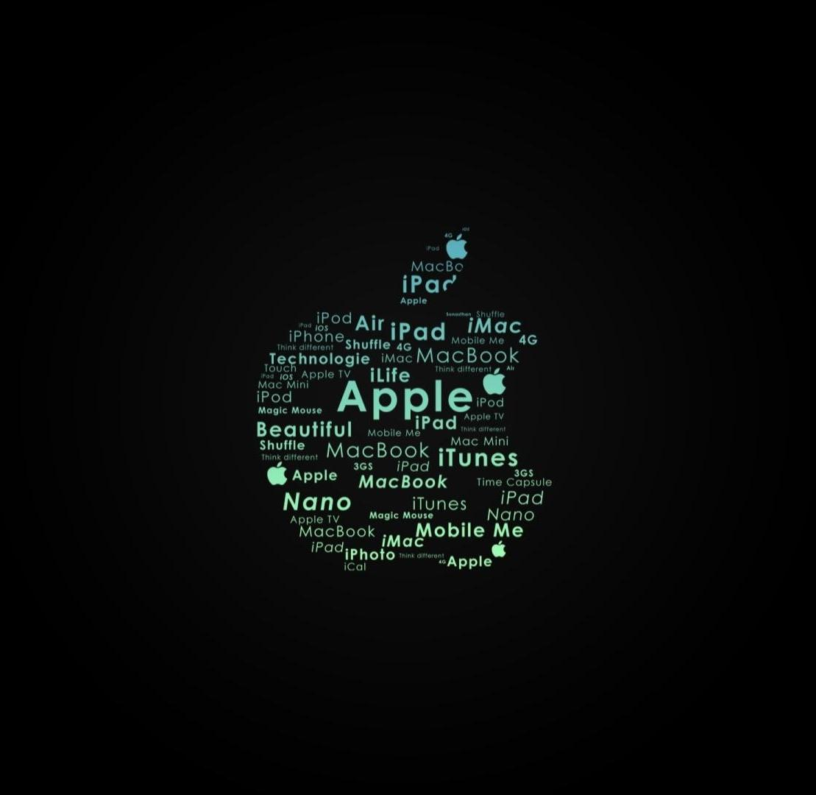

Тетрис
Русское чудо
Nexus 5

Лаборатория Android

Тема номера:

Под знаком Apple

Qualcomm Toq

Новая эра

Авторский коллектив: Виктор Лавров, Иван Кишик, Владимир Маркин, Валентина Щербак.
Gadgets Guide №7

Речь по поводу От редакции
О безумстве

Вот ведь если задуматься, кого мы называем безумцами? Дураков? Тех, кого считаем глупее нас самих? Нет. Звание "безумца" вовсе и не означает "без ума". Безумными мы чаще всего называем тех, кого не понимаем и боимся.

Конечно, к этой категории можно отнести и террористов, и фанатиков. Их безумство действительно носит опасный оттенок. Мы же о другом, как бы это пафосно ни звучало. Мы о безумстве храбрых. Это безумство равно гениальности.

Мы считаем таких чудаками. Нам не дано сразу понять все их замыслы и оценить перспективы. Такие интеллектуальные отщепенцы часто подвергаются гонениям, в лучшем случае их просто игнорируют, как назойливых мух. А они, не замечая нашего отношения, ищут опорную запятую, уцепившись за которую успешно переворачивают мир и наше мировоззрение. И мы пользуемся плодами их гения.

Плоды (и в прямом, и в переносном смысле) творчества безумных гениев можно любить, можно ненавидеть, но нельзя не признавать, что они есть. Возникающие некстати и не вовремя они возмущают, раздражают, а в конечном итоге, восхищают и радуют.

А гениальные безумцы, коих в истории немало, между тем, не ищут поддержки и похвалы, не ждут, что их идеи сразу будут встречены бурными аплодисментами. Они просто верят в свой успех и делают. И достигают вершин успеха. Хвала безумцам…
Gadgets Guide №7 | 2

American Pie Премьера
iPhone 5S

А ведь говорили, что его не будет, или блеск «фруктовой компании» снова не для всех…
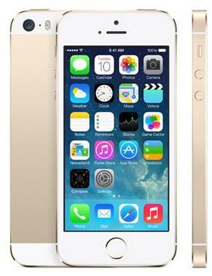

Ломка традиций. Apple, соблюдая осеннюю традицию, наконец-то, порадовала своих фанатов новыми гаджетами. Первое, что бросается в глаза, в палитре iPhone в угоду «возвышенным» вкусам появились золотистый и графитовый цвета. Впрочем, новый цвет, конечно же, не главное.

Главное скрыто. А там новая iOS 7, которая удивит даже тех, кто уже успел познакомиться с неофициальной версией, своей скоростью. Из других удивлений улучшенная работа камеры за счет новой светосилы

F 2.2, LED-вспышка и Full HD съемка на 120 кадров в секунду, сканер отпечатка пальца на кнопке Home, который умельцы уже смогли взломать,

и несостоявшееся увеличение объема памяти – в новой версии те же старые максимум 64 ГБ.

Форма качества. А здесь уже знакомый интерфейс, увеличенный экран при сохранившихся габаритах и дизайн в стиле «повторение пройденного». И, увы, не понятно, о чем свидетельствует это постоянство: то ли об уровне мастерства, то ли о творческом кризисе. Однако на фоне другой «яблочной» новинки 5S смотрится просто круто.
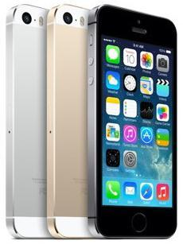

Характеристики:
▪ Процессор 1.3 ГГц, 2 ядра, Apple A7
▪ Дисплей 4”, 1136x640, IPS

▪ 1 ГБ оперативной памяти ▪ 16/32/64 ГБ встроенной памяти ▪ Камера 8 МП, матрица 1/3”
▪ LTE

▪ Аккумулятор 1560 мАч ▪ Размеры 124х58.6х7.6 мм ▪ Вес 112 г

iPhone 5S. «Яблочный» бренд, разрушая обыденность, рискует потерять эксклюзивность…
Gadgets Guide №7 | 3

Американский пирог 2 Ход конем
iPhone 5С

По имиджу потребителей… iPhone, бывший признаком исключительности, может превратиться в признак несостоятельности.
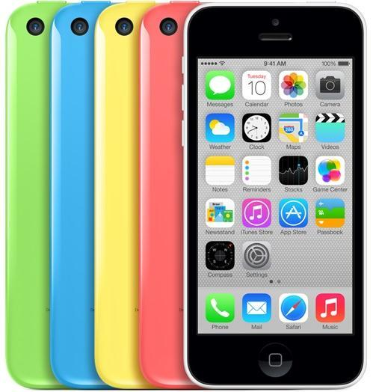
Плюсы и минусы. Аппарат позиционируется как замена iPhone 5, который снят с производства. По дизайну - смесь 3G и 5. Уточнение «бюджетный», наверное, не значит «плохой». Однако гаджет за счет смеси пластика и кричащих цветов выглядит весьма дешево. Зато поддерживает российский LTE и имеет большую емкость аккумулятора по сравнению с iPhone 5.

По гамбургскому счету. Кроме пластикового корпуса, который и обеспечивает бюджетность iPhone 5С – основное новшество – «веселенькая» палитра. Это обстоятельство, увы, снижает статус бренда. В техническом плане новинке же и вовсе нечем похвастаться. Память и то ограниченная – будут только 2 версии: на 16 и 32 ГБ. А в довесок малоприятные эмоции.

Железная логика. Если человек пользуется «бюджетным» iPhone (отмыться от этого префикса вряд ли получится), у него, стало быть, нет денег на нормальный. Стало быть, он неудачник. И тут большой сюрприз – стартовая цена «бюджетного» аппарата – около 500 $ - всего на 100 $ ниже стоимости «нормального» яблочного гаджета. Стоит ли этого «цветной» iPhone, пока вопрос.
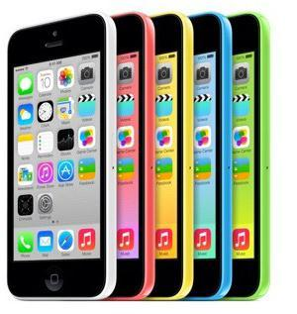

Характеристики:
- Процессор 1.3 ГГц, 2 ядра, Apple A6

- Дисплей 4”, 1136x640, IPS

- 1 ГБ оперативной памяти

- 16/32 ГБ встроенной памяти

- Камера 8 МП, матрица 1/3.2”

- LTE

- Аккумулятор 1510 мАч

- Размеры 124.4х59х9 мм

- Вес 132 г

iPhone 5C. Кажется, «фруктовая» компания поставила не на тот цвет.

Gadgets Guide №7 ₄

Сладкая диета Анонс
Android 4.4 KitKat

Операционная система с вафельной крошкой в шоколаде.
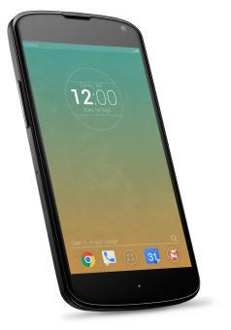

Так и хочется сказать: «Везде обман»! Обещали Android 5.0 – обманули, обещали Key Lime Pie – снова обманули. Мало того, что номер версии на (шесть десятых) 0.6 меньше обещанного, так еще и KitKat какой-то.

Ну, конечно, не «какой-то», а вполне определенный и многими очень любимый. Совместной рекламной

компанией с Nestle KitKat разработчики Google решили подсластить пилюлю несбывшихся ожиданий. А теперь по существу.

Даже не поднявшись на 5-й уровень, просто обновленный Android 4.4 сможет удивить. Среди изменений прогнозируются поддержка устройств с низшими версиями операционной системы, улучшение масштабирования экрана, обновленная функция Miracast, новый дизайн галереи, новые API для анимации и новые виджеты уведомлений.

Как оно будет на самом деле, узнаем на презентации 14 октября. Если, конечно, опять не обманут).

Android 4.4 KitKat. Наконец-то, сладости стали умными.
Gadgets Guide №7 | 5

Зеркальное отражение Ожидание
Nexus 5

То ли Nexus 4, то ли LG G2… Кто на кого похож – вот в чем вопрос?
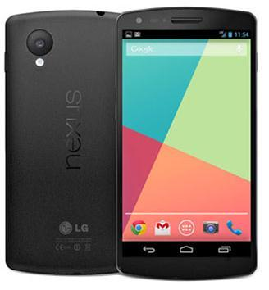

Слухи. Задолго до презентации вокруг новинки ходило множество противоречивой информации. Достаточно сказать, что до последнего времени не было ясности

с тем, кто все-таки будет делать 5-й Nexus: LG или Motorola. Но вот вроде разобрались. Новый гаджет появится под флагом LG. С «начинкой» все несколько проще. У нового устройства все будет если не самое новое, то точно самое последнее.

Прогнозы. Те же слухи только в профиль. Так вот, Nexus 5 прогнозируют 5'' Full HD-экран, 4-ядерный

Qualcomm Snapdragon 800 с частотой 2,3 ГГц, 13-Мп камеру, новенький Android 4.4 KitKat и батарею на 2300 мАч. Пока нет ясности по объему оперативной памяти, но обещают 3 ГБ. По всему выходит, что будущий Nexus 5 сильно смахивает на LG G2.

Версии. Среди них активно присутствует информация о поддержке LTE. Только вот традиционно не понятно, будет ли это работать в российских сетях. Зато вполне очевидно наличие стандартных благ в виде Bluetooth 4.0, NFC, Wi-Fi. Из преимуществ обещают функцию беспроводной зарядки.
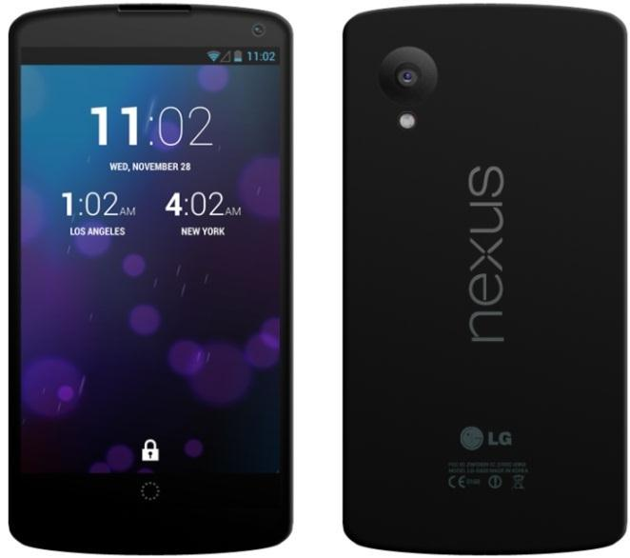

Характеристики:
- Процессор 2.3 ГГц, 4 ядра

- Дисплей 5”, 1920х1080, IPS

- Оперативная память 3 ГБ

- Встроенная память 16/32 ГБ

- Камера 13 МП

- LTE, NFC

- Аккумулятор 2300 мАч

- Android 4.4 KitKat

LG + Google. Все лучшее и сразу. Nexus 5.
Gadgets Guide №7 | 6

Под колпаком Технологии
GPS-трекер

Современное средство слежения для тех, кто желает знать…
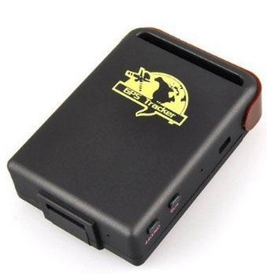

Что это? Нет, все вполне безобидно и прилично. Речь пойдет о GPS-трекере. Из названия вполне очевидно, что устройство предназначено для слежения за объектом, точнее для определения места, где объект находится. Чаще всего объектами становятся автомобили и люди. Сегодня поговорим об автомобильном GPS-трекере.

Как это устроено? GPS-трекер выглядит, как коробочка размером со спичечный коробок в которую вставляется SIM-карта. Устройство автономно, имеет собственный аккумулятор,
которого хватит минимум на несколько недель.

Как это работает? GPS-трекер управляется с мобильного телефона или смартфона. Устройство определяет координаты автомобиля по запросу или датчику движения и передает их владельцу по SMS, или можно отслеживать местоположение на компьютере через GPRS. Также трекер реагирует на длительное нажатие кнопки SOS или срабатывание сигнализации. А при необходимости может дистанционно выполнять команды. Подать их можно опять-таки по SMS.
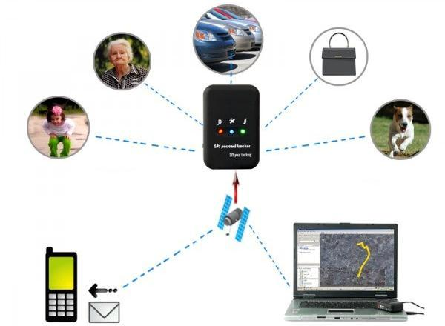

GPS-трекер. На страже вашего автоспокойствия.

Gadgets Guide №7 ₇

Изогнутая реальность Инновации
Изогнутый LED-телевизор Sony

Операция «Взятие Берлина» признана успешной.
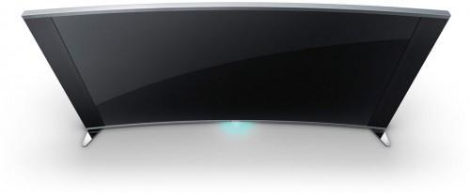

Свершилось. На недавней IFA 2013 Sony наконец представила первый изогнутый ЖК LED телевизор, который пока носит кодовое название 65S990A. Конечно, информированный читатель возразит, что подобные «гнутые» телевизоры уже есть у LG и Samsung. Так-то оно так. Только вот у Sony есть неоспоримое преимущество – цена. Предполагается, что продажи новики стартуют в октябре в США, и обойдется это чудо среднестатистическому любителю гамбургеров и картошки фри в 4000 $.

Не только цена. Чем еще удивит новинка? В арсенале 65” экран с Full HD разрешением, выполненный по фирменной технологии Triluminos. За отличное качество звука отвечают 8 динамиков – их суммарная мощность достигает 40 Вт. Из других благ жизни Wi-Fi и NFC. Дополнительно, «гнутый» телевизор сможет воспроизводить 3D.

LED-телевизор Sony. Королевство гнутых экранов.

Gadgets Guide №7 ₈

Не чипом единым Интересно
Qualcomm Toq

Часовая эпидемия: хронометры становятся «умными» и каждый новый «умнее» предыдущего.
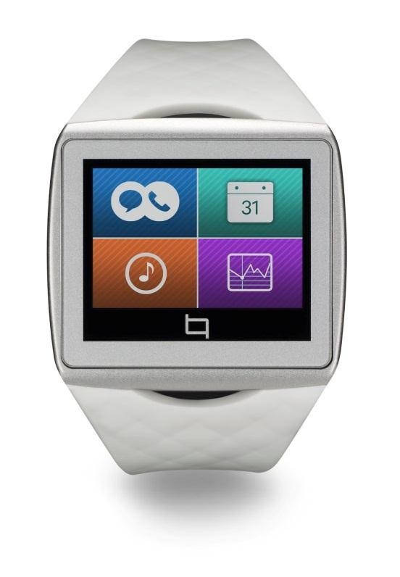
Вызов времени. Все производители техники заразились неопасным вирусом – все делают часы. На нынешней техноберлинале IFA 2013 свои часовые механизмы представили Samsung (GALAXY Gear) и Sony (SmartWatch 2).

Вскорости готовится явить миру свое тикающее чудо Apple. Qualcomm, раньше известный как производитель лучших процессоров, решил сыграть на чужом «поле» и предъявил на суд публики свои часы.

Что-то в этом есть. Часы Qualcomm - универсальный аксессуар для Android-смартфонов. Может все. Работает через Bluetooth и поддерживает функцию беспроводной зарядки. В целом часы могут то же, что и аналоги. Но есть несколько фишек. Во-первых, у гаджета есть собственный SDK, поэтому проблем с разработкой приложений не будет.
Во-вторых, Mirasol.

Окно в мир. Технология экрана Mirasol в чем-то похожа на e-ink. Она позволяет видеть изображения даже на ярком солнечном свету на полноцветном, ярком экране. Надо сказать, что технология была разработана Qualcomm давно, но за прошедшее время ее удалось улучшить. Технология отличается низким энергопотреблением (часы работают без зарядки несколько дней), а главное – очень приятная цена.
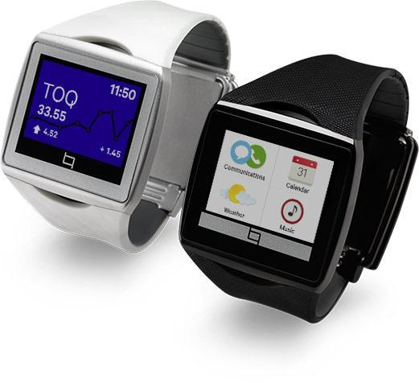

Характеристики:
- Процессор Cortex M3 200 МГц

- Дисплей 1,5”, 176х220

- Беспроводная зарядка

- Bluetooth-гарнитура в комплекте

Qualcomm Toq. Философия доступного качества.

Gadgets Guide №7 ₉

Китайское качество Новинка
OPPO N1

Китайский фаблет устарел, едва став новым.
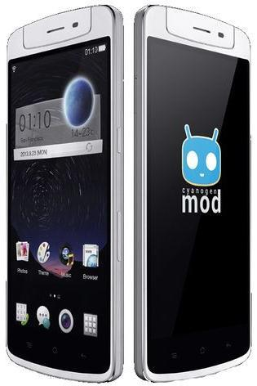

Сверхзадача всех китайских смартфонов – отучить мир относиться ко всему китайскому с брезгливым недоверием. Lenovo и Huawei уже начали. OPPO принял эстафетную палочку. Oppo N1 называют флагманом. Только вот для флагмана у него не совсем приличный уже процессор – 4-х ядерный
Qualcomm Snapdragon 600 с частотой 1,7 ГГц.

Все это «безобразие» управляется фирменной операционной системой Oppo Color OS (CyanogenMod) на базе Android 4.2 Jelly Bean, тоже не самой новой. 5.9” экран позволяет классифицировать гаджет как фаблет, первичным признаком которого является разрешение Full HD. Спектр коммуникаций вполне традиционен.
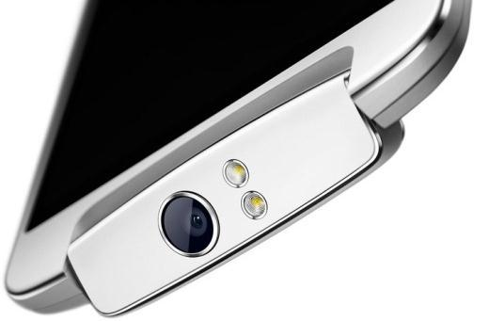

Так или иначе, большинство перечисленного – повторение пройденного. Чем же OPPO собирается привлекать? Все просто: энергоемкая батарея в 3610 мАч и 13-мегапиксельная вращающаяся на 206 градусов камера. Кроме того, дополнительным бонусом станет O-Click - компактный пульт дистанционного управления камеры.

Ну и самое удивительное – задняя сенсорная панель O-Touch Panel, которая позволит пролистывать странички и фотографии, не трогая сам экран. Но все же, несмотря на все эти чудеса, ориентировочная стоимость в 18000 рублей представляется несколько завышенной.

Характеристики:
- Процессор 1.7 ГГц, 4 ядра

- Дисплей 5,9”, 1920х1080, IPS

- Оперативная память 2 ГБ

- Встроенная память 16/32 ГБ

- Камера 13 МП

- NFC

- Аккумулятор 3610 мАч

- Сенсорная задняя панель

OPPO N1. Настоящее китайское качество. Кроме шуток.
Gadgets Guide №7 | 10

Оружие к бою Детали
Геймерские мышки

Жизнь геймерской мышки в разрезе: спектр возможностей и палитра особенностей.

Профессионал сердито фыркнет, знающий середняк ухмыльнется, новичок наивно спросит: «Зачем?». А действительно, зачем? Официально подвида «мышь геймерская» не существует. Но есть некоторые представители класса мышиных, отличающиеся эргономичностью и повышенной сенсорной чувствительностью, а иногда и формой. Такие девайсы и принято называть «геймерскими», ибо все эти свойства чрезвычайно важны при ведении виртуальных боев.
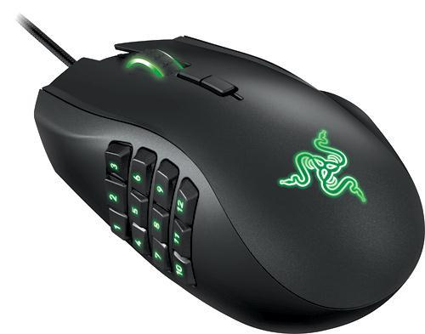

Выбирая профессиональную игровую мышку, перво-наперво, стоит обратить внимание на сенсор, точнее на его разрешение. Оптимальным считается разрешение в 1600 до 3500 dpi. Хотя уже есть «мышки» с разрешением в 5600 dpi для сверхвысокой точности.

Кроме того, совершенно необходимо оценить частоту опроса USB-порта. Она отвечает за плавность,
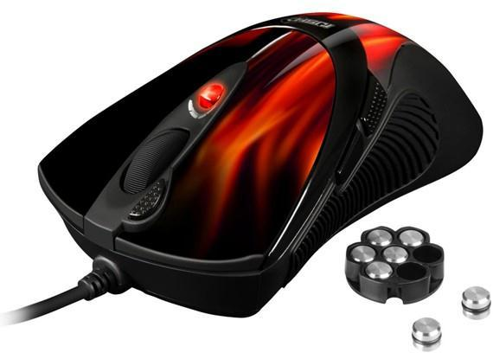
с которой курсор передвигается по экрану. Стандартные показатели от 125 до 1000 Гц.

Что еще важно? Чтобы мышка, как шпага, была продолжением руки. Поэтому выбираем подходящую форму. Вес большинство геймерских мышей позволяют регулировать с помощью грузиков.

А чтобы персональный «мышиный король» не проваливался в кротовые норы, ищем идеальный
коврик.

Мышь с грузиками для изменения веса
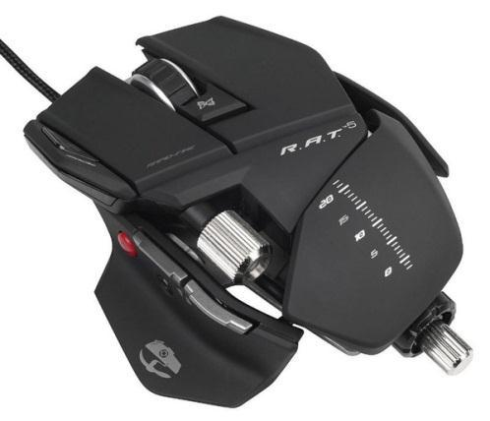

Большинство геймерских мышей проводные. Беспроводные есть, но они пока довольно дороги и быстро разряжаются. Среди лучших представителей игровых мышек Razer, Logitech и Microsoft, как это не удивительно.

Сенсорная «шпага» с колесиком – твое секретное оружие в виртуальном бою.
Gadgets Guide №7 | 11

Путь ассасина Антирелакс
Assassin’s Creed IV: Black Flag

Пираты Карибского моря во главе с Деппом нервно курят.

Страшно веселая история о том, как Эдвард Кенуэй предпочел любви к женщине любовь к бутылке, встал на мокрый путь пиратства и стал убийцей. Шестая часть приключенческого экшена

Assassin’s Creed IV доступна счастливым обладателям PlayStation 3, Xbox 360, Wii U и PC.

Главным героем современной части станет аналитик Абстерго. Место его дислокации – Монреаль. Его роль ограничится наблюдением и исследованием без возможности участвовать в боевых действиях.

В исторической – более интересной – части Эдвард Кенуэй, представленный играющей публике еще в предыдущей серии, будет геройствовать и пиратствовать возле Ямайки, Кубы и Багам. Время действия – Золотой век пиратства. В распоряжении игроков мир из 50 локаций: города, руины Майя, сахарные плантации, бухты и пещеры.

Но центральное место, конечно, занимают морские сражения. Для этого в игре появятся разные классы кораблей, а игрокам будет доступен собственный корабль «Галка». Из новых возможностей – право самостоятельно набирать корабельную команду, грабить суда и моделировать ситуации (например, организовать шторм). Кроме того, можно будет обыскивать убитых пиратов в поисках карты кладов.

Assassin’s Creed IV. Из пиратов в ассасины. Обратный путь не возможен.

Gadgets Guide №7 ₁₂

Мечта наблюдателя Техника
Бинокли

Показать все, что скрыто. Даже, если далеко.

Этот гаджет сложно назвать необходимым техническим устройством. Без своего смартфона, планшета или ноутбука мы сразу становимся беспомощными и даже недееспособными. Бинокль же многие из нас даже не держали в руках. Разве что в театре. Современные бинокли мало похожи на театральный антиквариат.

Сейчас первенство в производстве биноклей делят между собой Canon, Olympus, Nikon, Minolta, Pentax. Современные бинокли отличаются отличной оптикой. Ее неоспоримое достоинство в многослойном просветлении и точной компоновке. Сегодня сравним две модели:

Olympus 8-16x40 Zoom DPS I и Nicon ACULON A211 7x35.
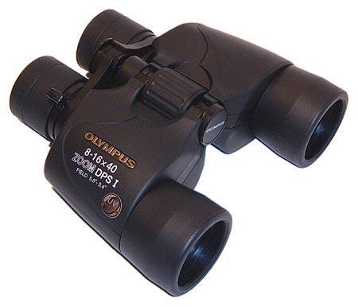

Бинокль Olympus 8-16x40 Zoom DPS I, помимо стильного дизайна, может похвастаться, как следует из названия, мощным Zoom-ом. Угол обзора 3-4.5 градуса. Это от 60 до 90 метров на километровом удалении. Еще одно неоспоримое достоинство – небольшой вес. Удобно брать с собой, тем более, что к биноклю прилагается удобный чехол.
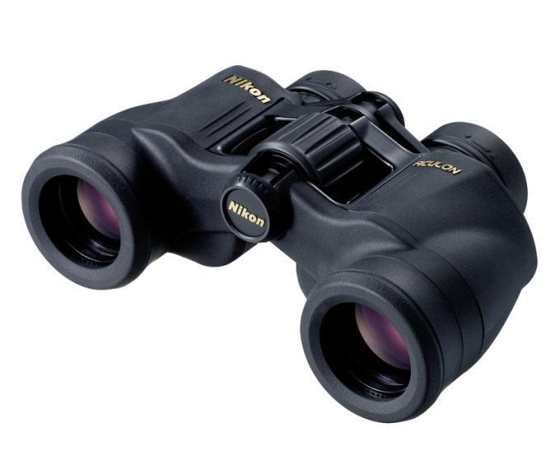

Nikon ACULON A211 7x35 – универсальный спутник любителя активного образа жизни. Его прорезиненный корпус защитит и его самого, и нервы его хозяина в случае падения или дождя. А великолепная оптика подарит приятные эмоции. Все благодаря призме

Порро и асферическим линзам. И уже ничто не сможет исказить картину в 163 метра на расстоянии одного километра.

Кстати оба сегодняшних представителя смейства биноклей радуют демократичной ценой 3500 – 4000 рублей.

Увидеть и услышать то, что скрыто – дорого. Здоровые нервы – бесценно.

Gadgets Guide №7 ₁₃

Трудности чтения Классика
Sony Reader PRS-T3

Тропа конкуренции – самая короткая дорога к успеху.
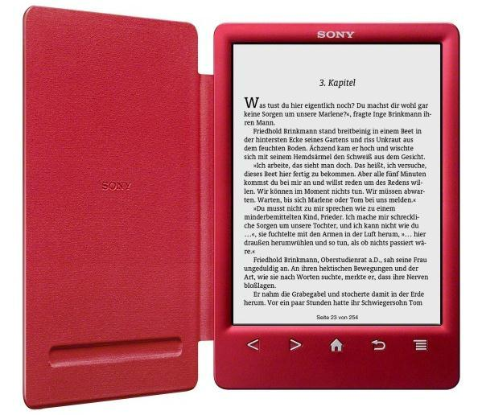
Sony, видимо, показалось, что смартфонов и планшетов линейки Xperia недостаточно для того, чтоб уложить конкурентов на лопатки. Sony решили показать всем, что и на рынке электронных книжек им тоже есть, что сказать.

Совсем скоро будет презентована новая «читалка» Sony PRS-T3. Среди известных уже особенностей, которые должны утереть нос разработчикам Amazon,

3 ГБ памяти, два месяца без подзарядки с отключенным Wi-Fi и интегрированный чехол. А, значит, Sony лишает предприимчивых китайских коллег законного заработка.
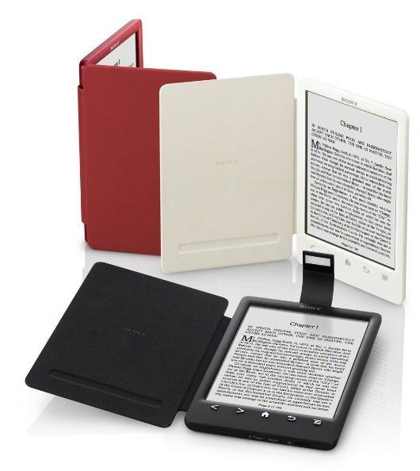

На первый взгляд, все неплохо, а на второй совсем замечательно. Классическая электронная книга. С кнопками и с E-ink дисплеем 6” без подсветки. Поэтому и весит мало. Есть и «изюминка» - зарядить девайс можно всего за 3 минуты. Этого уровня зарядки хватит на чтение примерно одной книги.

Разрешение дисплея в сравнении моделью T2 увеличилось, а вот цена осталась прежней.
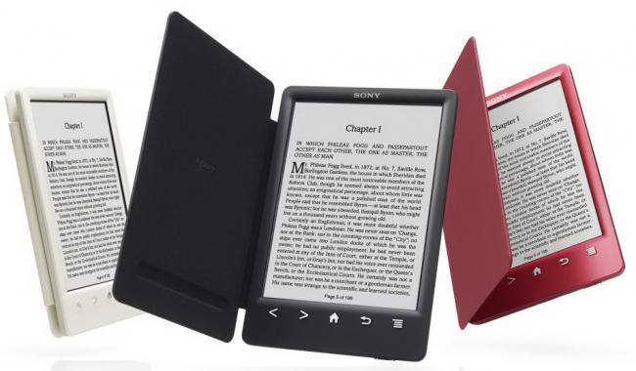

Характеристики:

▪ Экран E-ink, 758х1024, 16 оттенков
серого
▪ Форматы ePub, PDF, TXT и FB2
▪ Wi-Fi
▪ Вес 200 г

Привычное качество чтения в новом качестве новой формы. Sony Reader PRS-T3.

Gadgets Guide №7 ₁₄

Полеты во сне и наяву Игрушки
Вертолет на дистанционном управлении

Мечта взрослых детей стала реальностью.

Вертолет на дистанционном управлении – отличная игрушка для детей и взрослых. Какой же вертолет выбрать для полетов по квартире и не только? Проще всего в управлении вертолеты с соосными винтами, о них и поговорим.
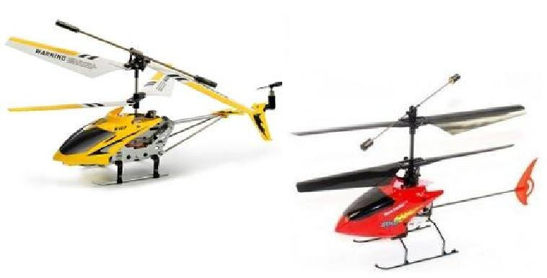
Первое, на что обратить внимание при выборе – это количество каналов управления. Их бывает 3 или 4. Что же это означает? Если у вертолета 3 канала управления, то он может летать вверх/вниз, вперед/назад и поворачивать округ
собственной оси. Вертолет с 4-мя каналами может

то же самое плюс летать боком. Отличить модели | 3-х канальный вертолет
достаточно легко – трехканальный имеет
горизонтально расположенный винт на хвосте. | 4-х канальный вертолет

Второе, что нужно учитывать при выборе комнатного микровертолета – это тип дистанционного радиоуправления: аналоговое, цифровое или инфракрасное. Самые недорогие модели имеют инфракрасное управление. Проблема в том, что в большом помещении или на улице сигнал может пропасть. Аналоговое управление более надежно, но подвержено различным помехам. Цифровое радиоуправление наименее подвержено помехам, плюс позволяет более тонко настроить управление. Различить тип управления можно по виду пульта: если на нем несколько «лампочек» - это ИК, если большая металлическая антенна – это аналоговое радиоуправление, а если небольшая антенна – это цифровое РУ. Лучше - последнее.
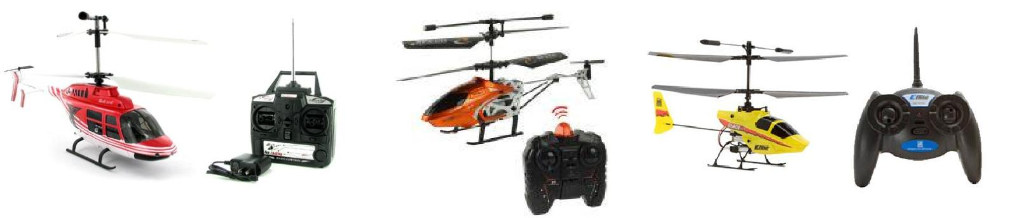

Вертолет на радиоуправлении | Вертолет с ИК-управлением | Вертолет с цифровым
 |  | радиоуправлением

Все вертолеты «кормятся» от маленького аккумулятора, который заряжается прямо от пульта или USB. Аккумуляторы могут быть как постоянными, так и сменными. В среднем вертолет летает 7 минут. Цена детской мечты начинается примерно от 700 рублей, за эти деньги вы получаете трехканальный вертолет на ИК-управлении с несменным аккумулятором. А вот за 3000 рублей – более продвинутый 4-х канальный аппарат со сменными аккумуляторами и возможностью приобрести необходимые запчасти.

Летайте вертолетами на дистанционном управлении – и будет вам счастье)

Gadgets Guide №7 ₁₅

Хвала гениям Кинобудка
Джобс: империя соблазна

Джобс – это не iPhone, не Mac и не Apple. Это свобода быть собой.

Его нет почти уже 2 года. Новые гаджеты появляются на свет без его ведома. А ведь кто знает, существовали бы iPhone 5, 5S и 5С, если бы Джобс был жив? Может статься, перфекционист, живший в создателе Apple, забраковал бы эти изделия на корню.

Именно перфекционизм i-папы и стал главным героем недавно вышедшего на экраны фильма «Джобс: империя соблазна». Путь гения: от создания Apple I до заклинания, похожего на послание Апостола - Think different, от кайфующего студента

с амбициями до первого iPhone. Впрочем, фильм с этого начался. И это, увы, единственный полуприличный ход в биографическом панеригике Майкла Штерна.
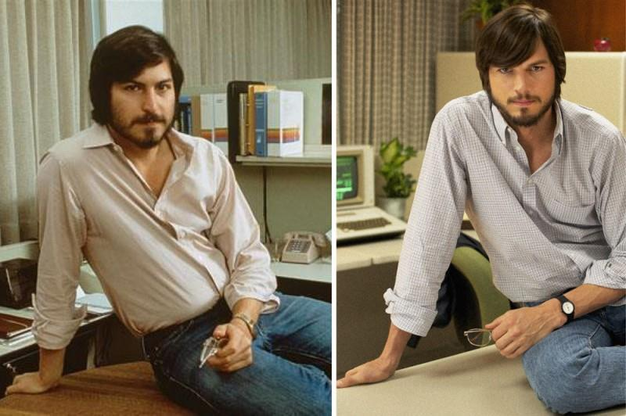

Ибо остальное – последовательное перечисление истории – не выдерживает никакой критики. Частично спасает актерская работа. Эштон Кутчер, может, и не равен своему герою, но уж точно постарался. Звуковое оформление катарсиса божественного откровения

– классика – беспроигрышный вариант, но все же угодничество и уступательство. Джобс бы этого не потерпел. Он вообще вряд ли бы оценил фильм о себе, ибо….

Стив Джобс Эштон Кутчер

«Хвала безумцам»… Взлеты и предательства. «Бунтарям»… Падения и любовь. «Смутьянам. Неудачникам»… Странный человек, стремившийся сделать мир лучше. «Ведь лишь безумец верит, что он в состоянии изменить мир, – и поэтому меняет его»… Всеми узнаваемый и никем не узнанный. «И пусть кто-то говорит: безумцы, мы говорим: гении»… Стив Джобс. «Кто всегда некстати и невпопад»… Хвала безумцам

Инъекция успеха. «Джобс: империя соблазна».

Gadgets Guide №7 ₁₆

Наше все Антресоль
Тетрис

Чудо из детства с последующим разоблачением.

Эту вещицу помнят многие. И это тот случай, когда нам, рожденным в СССР, на его руинах и уже в новой демократической России, действительно

есть чем гордиться. Тетрис – компьютерная игра, изобретенная Алексеем Пажитновым. Это первая советская игра, которую не «подглядели» у загнивающих капиталистов. Это тот случай, когда «скопипастили» у нас. Чудо увидело свет 6 июня
1984 года.

Тетрис быстро завоевал Москву и вышел за ее пределы. Был нелегально издан в США. За его издание боролись Nintendo, и Atari, и гораздо менее известные компании. Мир рисковал так и не узнать имя настоящего изобретателя, если бы не пронырливые американские журналисты.

Принцип игры довольно прост. Фигурки падают с «неба» в прямоугольный стакан размером 10 на 20 клеток.

«Многоклеточные звезды» можно переворачивать, двигать по горизонтали или «сбрасывать», прицелившись. Горизонтальные ряды из 10 клеток исчезают, а вся композиция опускается на клетку ниже. Главная сложность в том, что постоянно увеличивается темп «фигуркопада». Сверхзадача – заполнить как можно больше рядов, не заполняя стакан и набрать максимальное количество очков. Кстати, об очках. В разных версиях очки начислялись: за сброшенные линии или за фигурки, или за переход на новую скорость. В любом случае, тетрис захватывал всерьез и надолго. Да и сегодня есть все возможности предаться ностальгии, размять мозги и пальцы – тетрис существует почти во всех мобильных гаджетах.

Тетрис. Все гениальное просто и гениально.
Gadgets Guide №7 | 17

